**نام و نام خانوادگی : زهرا اقلیدی نژاد**

**موضوع : ساخت دستگاه پین بال**

**نام استاد : جناب دکتر محمد زارع**

**نام درس : اصول رباتیکز**

**خرداد1403**

# **چکیده**

این پروژه در رابطه با یک دستگاه پین‌بال استاندارد است که با استفاده از قطعات تهیه شده از فروشگاه‌های لوازم و تجهیزات الکترونیکی و تأمین‌کنندگان قطعات پین‌بال ساخته شده است. بازی توسط یک آردوینو کنترل می‌شود. آردوینو یک پلتفرم الکترونیکی متن‌باز است که بر پایه سخت‌افزار و نرم‌افزار ساده طراحی شده است. آردوینوها اغلب برای ساخت پروژه‌های دیجیتالی که می‌توانند با اشیاء یا محیط اطراف خود تعامل داشته باشند، استفاده می‌شوند. این پلتفرم به دلیل سادگی و انعطاف‌پذیری برای هنرمندان، طراحان، سازندگان و علاقه‌مندان به الکترونیک بسیار محبوب است.

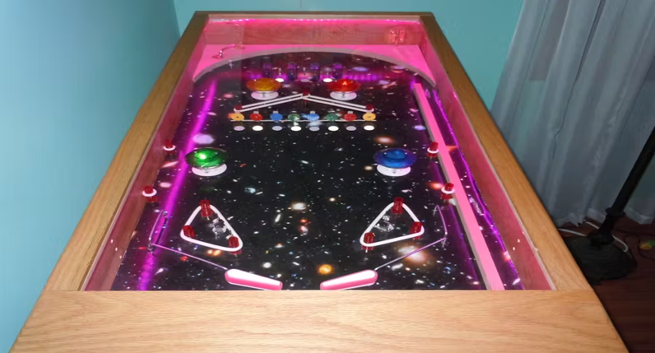

# **مقدمه**

پین‌بال یک بازی آرکید است که در آن یک توپ غلت می زند و به داخل دستگاه بازی آرکیدی با طراحی خاص که به ماشین پین‌بال معروف است ، رانده می‌شود و بسته به طراحی آن به چراغ‌ها، ضربه‌گیرها، سطوح شیب‌دار و اهداف دیگر برخورد می‌کند. هدف بازی به طور کلی این است که قبل از از دست دادن توپ، با ضربه زدن به این اهداف و انجام ضربات مختلف با باله، تا حد امکان امتیاز کسب کنید. اکثر دستگاه های پین‌بال در هر نوبت از یک توپ استفاده می کنند (به جز در مراحل ویژه چند توپ)، و بازی زمانی به پایان می رسد که توپ های آخرین نوبت از دست برود.

# **روش کار**

**1. اجزا سخت افزاری به کار رفته در این دستگاه عبارتند از :**

* آردوینو مگا 2560: یک برد میکروکنترلر است که بر پایه ATmega2560 ساخته شده و دارای پین‌های ورودی/خروجی متعددی است که می‌توانند برای اتصال به سنسورها، موتورها و دیگر اجزای الکترونیکی استفاده شوند.
* نمایشگر LCD دو پینی از شرکت Adafruit : یک نمایشگر کوچک است که می‌تواند اطلاعات را به صورت متنی نشان دهد و برای نمایش اطلاعات مانند امتیازات یا پیام‌های سیستم در پروژه‌های الکترونیکی استفاده می‌شود.
* منبع تغذیه 24 ولت: یک دستگاه الکتریکی است که ولتاژ و جریان مورد نیاز برای تغذیه اجزای الکترونیکی پروژه را فراهم می‌کند.
* سنسور نیروی Adafruit : یک حسگر است که تغییرات نیرو یا فشار را تشخیص می‌دهد و می‌تواند برای تشخیص تماس یا ضربه در یک پروژه استفاده شود.
* مجموعه پمپ بامپر (Pop Bumper): یک مجموعه مکانیکی است که در دستگاه‌های پین‌بال استفاده می‌شود و وقتی توپ به آن برخورد می‌کند، باعث می‌شود توپ با نیروی بیشتری منعکس شود.
* فلیپر (Flipper) Assembly: فلیپرها دسته‌هایی هستند که در دستگاه‌های پین‌بال وجود دارند و باعث می‌شوند توپ در جهت‌های مختلف پرتاب شود.
* لامپ‌های LED: منابع نوری کم مصرفی هستند که در بسیاری از پروژه‌های الکترونیکی برای نورپردازی استفاده می‌شوند.

# **2. مراحل اجرا**

ساخت یک دستگاه پین‌بال کنترل شده توسط آردوینو نیاز به ترکیبی از مهارت‌های نجاری، مکانیکی، الکترونیکی و برنامه‌نویسی دارد . ساخت آن حدود شش ماه زمان برد. این نوشته گزارشی از نحوه ساخت این دستگاه را ارائه خواهد داد. قبل از شروع برای ساخت دستگاه ، از یک تکه چوب پلایوود اضافی برای مدل سازی هر جزء قبل از نصب در دستگاه واقعی استفاده میکنیم . این کار در دراز مدت مشکلات زیادی را برای شما حل خواهد کرد.

همانطور که از عکس می‌بینید، دستگاه دارای یک کابینت چوبی است و از قطعات جایگزین دستگاه پین‌بال موجود در بازار استفاده می‌کند. دستگاه توسط یک برد آردوینو مگا 2560 کنترل می‌شود.

آردوینو مگا 2560 یک برد میکروکنترلر بر پایه ATmega2560 است که دارای تعداد زیادی پین‌های ورودی/خروجی دیجیتال و آنالوگ، ارتباطات سریال و سایر ویژگی‌ها برای اتصال سنسورها، موتورها و دیگر اجزای الکترونیکی است. این برد به دلیل قابلیت‌های گسترده و انعطاف‌پذیری‌اش برای پروژه‌های پیچیده مانند ساخت دستگاه‌های پین‌بال استفاده می‌شود.

# **محفظه**

محفظه از چوب پلایوود روکش‌دار بلوط ساخته شده که از فروشگاه تجهیزات الکترونیکی خریداری شده است. تمام ابعاد در این گزارش به اینچ هستند. پنل‌های جلو و عقب 20 اینج ارتفاع در 23 اینچ عرض دارند. پنل‌های کناری 20 اینچ ارتفاع در47 اینچ طول دارند. قطعات با لبه‌های مورب برش خورده و با استفاده از دستگاه اتصال‌دهنده بیسکویتی[1] و چسب چوب به هم متصل شده‌اند.. دستگاه قرار است ضربه‌های زیادی بخورد بنابراین باید محکم باشد. قبل از اتصال قطعات به هم، باید همچنین یک شیار ¾ اینچی، 1 اینچ بالاتر از پایین برش بدهیم. قفسه را نچسبانید، باید قابلیت حرکت داشته باشد تا امکان انبساط و انقباض وجود داشته باشد. قفسه ای برای نگهداری منبع تغذیه اصلی و منبع تغذیه چراغ‌های LED تزئینی که زیر درب نصب شده‌اند، استفاده شده است. سطح بازی 22 اینچ عرض در 42 اینچ طول دارد. توجه کنید که این سطح مقدار قابل توجهی کوتاه‌تر از کابینت است. این فضایی حدود 3 اینچ در جلو برای عبور دادن سیم‌ها به دکمه‌های فلیپر و به چراغ‌های LED می‌دهد. همچنین فضایی برای مکانیسم پرتاب‌کننده توپ فراهم می‌کند. سطح بازی به سادگی روی بلوک‌های چوبی کوچکی که به طرفین حدود 4 اینچ پایین‌تر از بالای محفظه پیچ شده‌اند، قرار می‌گیرد. برای دسترسی به اجزای داخلی دستگاه، به سادگی درب را باز کرده، زمین بازی را برداشته و آن را برمی‌گردانیم.

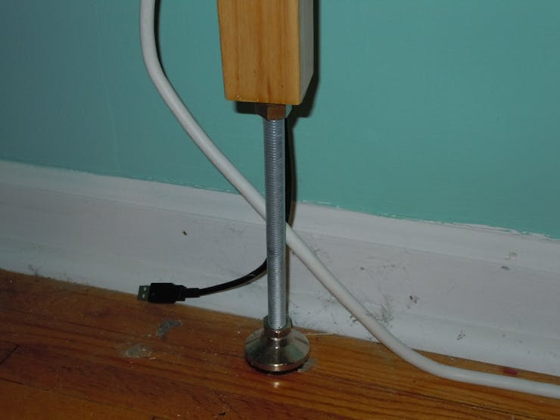

محفظه و سطح بازی همگی با زوایای راست ساخته شده‌اند. شیب بازی توسط پایه‌ها فراهم می‌شود، همانطور که در این نمای کناری نشان داده شده است. دستگاه‌های پین‌بال می‌توانند از زوایای کمی مانند 1 درجه تا 7 درجه داشته باشند. هرچه زاویه بیشتر باشد، بازی سریع‌تر می‌شود. از آنجایی که ما مطمئن نیستیم که به چه زاویه‌ای نیاز داریم، پایه‌ها را طوری طراحی کردیم که قابل تنظیم باشند. خود پایه‌ها چوبی هستند و در اکثر فروشگاه‌های لوازم الکترونیکی موجود می‌باشند. سپس با استفاده از یک مته اوگر[2]، سوراخی به عمق 12 اینچ در انتهای هر پایه ایجاد کردیم. در انتهای پایین از چسب اپوکسی دو جزئی برای قرار دادن یک مهره تی 3/8 اینچ استفاده کردیم. مراقب باشید که چسب روی رزوه‌ها یا جایی که سوراخی که سوراخ کرده‌اید را مسدود کند، نریزید. سپس یک میله رزوه‌دار 12 اینچی 3/8 اینچ را در پایه قرار دادیم و یک مهره را روی میله رزوه‌دار پیچ کردیم.

سپس یک پایه تنظیمی را به انتها متصل کردیم. صفحات نصب پایه میز به سادگی به قفسه پایین پیچ شدند و پایه‌ها پیچ شدند. برای تنظیم ارتفاع دستگاه، فقط کافی است مهره را شل کنید و سپس میله رزوه‌دار را به داخل یا بیرون بپیچانید. سپس مهره را دوباره سفت کنید تا اطمینان حاصل کنید که میز به طور ایمنی ثابت می‌ماند. در تصویر، شما یک سیم برق و کابل USB را مشاهده میکنید. سیم برق از یک نوار برق می‌آید که آن را به پشت دستگاه وصل کرده‌ایم. همه چیز در آنجا وصل می‌شود، به طوری که یک کلید همه چیز را روشن یا خاموش می‌کند. کابل USB در آنجاست، بنابراین ما می‌توانیم برد آردوینو را بدون نیاز به برداشتن زمین بازی دوباره برنامه‌ریزی کنیم.

# **درب**

چهارچوب درب از چوب بلوط ساخته شده و همان ابعاد بیرونی کابینت را دارد. قسمت بالا و کناره‌ها 1.5 اینچ عرض دارند، در حالی که قسمت پایین 5 اینچ عرض دارد. عرض اضافی در قسمت پایین برای پوشاندن فاصله بین زمین بازی و کابینت استفاده شده است. یک شیار در لبه داخلی قطعات چهارچوب ایجاد شده تا پوشش پلکسی‌گلاس را نگه دارد. به جای شیشه از پلکسی‌گلاس استفاده کردیم زیرا سبک‌تر، ایمن‌تر و برش آن آسان‌تر است. درب با استفاده از پیچ‌های جیبی سرهم شده است. این کار را کردیم تا در صورت نیاز به تعویض پلکسی‌گلاس، بتوانیم آن را باز کنیم. همچنین یک نوار از چراغ‌های LED رنگارنگ را زیر درب برای مقاصد تزئینی نصب کردیم. در نهایت، درب را با استفاده از یک لولای پیانو [3] که آن را در هر دو درب و کابینت وارد کردیم، نصب کردیم.

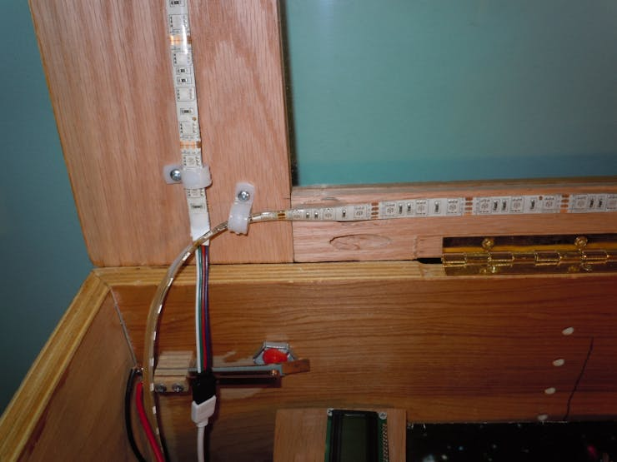

# 

# **آردوینو**

آردوینو مگا 2560 به طور اساسی چهار کار انجام می‌دهد. تعیین می‌کند که چه زمانی سوئیچ‌ها فعال شده‌اند، چراغ‌ها را متناسب با آن روشن یا خاموش می‌کند، امتیازدهی می‌کند، و امتیاز و شماره توپ را روی صحفه نمایش کوچک نشان می‌دهد. به عنوان مثال، هدف‌ها به یکی از ورودی‌های دیجیتال آردوینو و به زمین متصل هستند. ورودی با استفاده از دستور زیر پیکربندی می‌شود.

pinMode(Pin_Number,INPUT_PULLUP)

وقتی کد تشخیص می‌دهد که ورودی از بالا به پایین تغییر کرده است، می‌داند که هدف ضربه خورده و سپس چراغ LED پین‌بال مناسب را روشن می‌کند. تنها پیچیدگی در پمپ‌های بامپر (Pop Bumpers) است. سوئیچ‌های رول‌اور و هدف‌های استفاده شده در این بازی همگی برق خود را از آردوینو می‌گیرند. پمپ‌های بامپر برق خود را از یک منبع تغذیه 25 ولت جداگانه می‌گیرند زیرا به برق بیشتری نسبت به آنچه آردوینو می‌تواند تأمین کند، نیاز دارند. پمپ‌های بامپر یک سوئیچ دارند که آن‌ها را فعال می‌کند، اما ما نمی‌توانیم آن را مستقیماً به دلیل ولتاژ بالا بخوانیم. بنابراین، ابتدا خروجی از سوئیچ پمپ بامپر را به یک مقسم ولتاژ می‌فرستیم. پس از عبور از مقسم ولتاژ، ولتاژ به 5 ولت کاهش می‌یابد و آردوینو می‌تواند آن را کنترل کند.

از یک سنسور نیروی کوچک استفاده میکنیم تا بفهمیم که یک توپ از دست رفته است. این سنسور به ما این امکان را می‌دهد تا تعداد توپ‌های وارد بازی شده را ردیابی کنم و تعیین کنم که بازی به پایان رسیده است. وقتی بازی به پایان رسید، همه چراغ‌ها به ترتیب چشمک می‌زنند. در نهایت، از آردوینو برای نمایش امتیاز و شماره توپ استفاده میکنیم .

# **منبع تغذیه**

برای تأمین برق اجزای پین‌بال، از یک منبع تغذیه 24 ولتی استفاده میکنیم. این واحد برای فلیپرها و (sidekicks) قدرت کافی دارد . اما برای پمپ‌های بامپر (pop bumpers) کمی ضعیف است. شما ممکن است بخواهید از یک منبع تغذیه قوی‌تر برای این‌ها استفاده کنید. اگر این کار را بکنید، باید مقسم‌های ولتاژ خودتان را بسازید.

به جای اتصال مستقیم همه چیز به منبع تغذیه، باید سیم‌ها را از آن به یک جفت نوار باس (bus bars)[4] بکشیم که آن‌ها را به زیر زمین بازی نصب کنیم . این کار اتصال اجزای مختلف را بسیار آسان‌تر میکند.

# **پرتاب کننده توپ یا** **پلانجر**[5]

باید یک سوراخ از طریق جلوی محفظه برای عبور پلانجر سوراخ شود. سپس آن را به داخل محفظه پیچ می‌کنند. باید دقت زیادی شود تا اطمینان حاصل شود که پلانجر به درستی با زمین بازی تراز شده است. یک تراز را روی زمین بازی قرار دهید و نقطه‌ای که به داخل محفظه برخورد می‌کند را علامت بزنید. سپس به اندازه کافی بالا بروید تا وسط پلانجر از نظر ارتفاع برابر با نیمی از ارتفاع پین‌بال باشد. (پین‌بال‌ها 1 و 1/16 اینچ اندازه دارند و در Pinball در دسترس هستند.)

# **زمین بازی**

زمین بازی از پلایوود روکش‌دار برش چوب تاب‌دار به ضخامت ¼ اینچ ساخته شده است. ابتدا پلایوود را با چسب تماسی اسپری میکنیم و سپس پوستر را روی آن میچسبانیم ، سپس آن را برمیگردانیم و به اندازه ای که مشخص کردیم برش میدهیم .

**فلیپرها[6]**

وقتی اکثر اجزای پین‌بال را خریداری می‌کنید، معمولاً دستورالعمل‌های مفیدی همراه آن‌ها نمی‌آید. روش سیم‌کشی فلیپرها در تصویر زیر نشان داده شده است.

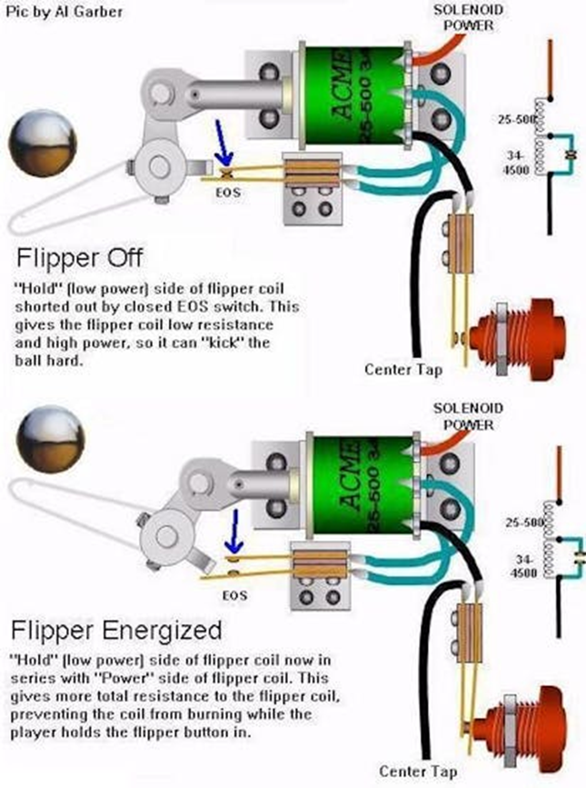

علاوه بر مکانیسم فلیپر، شما به یک چوب فلیپر، سوئیچ فلیپر و یک دکمه نیاز خواهید داشت.

# **سنگ‌اندازها**[7]

به یک مجموعه کامل سنگ‌انداز و پین‌ها و کش‌های لاستیکی نیاز خواهید داشت. در پایین ، تصویری از سنگ‌انداز وقتی که زیر زمین بازی نصب شده است، نشان داده شده است. باید اشاره کرد که برای تمام اجزای متصل به منبع تغذیه 24 ولت از سیم 16 گیج استفاده شده است و برای اتصالات به برد آردوینو از سیم 22 گیج استفاده شده است. تصویر اول همچنین نشان‌دهنده برخی ریل‌های فلزی در کنار چوب‌های فلیپر است. مکانی برای خرید ریل‌ها پیدا نکرده، بنابراین خودمان آنها را ساختیم . از سیم فولادی کروم استفاده کردیم که در فروشگاه لوازم خانگی پیدا کردیم. این سیم برای علامت‌گذاری چمن‌ها هنگامی که با سموم حشره‌کش اسپری شده‌اند، استفاده می‌شود. سیم را بریده و خم میکنیم . سپس، سوراخ‌هایی در زمین بازی ایجاد کردم و ریل‌ها را با چسب اپوکسی در جای خود ثابت میکنیم.

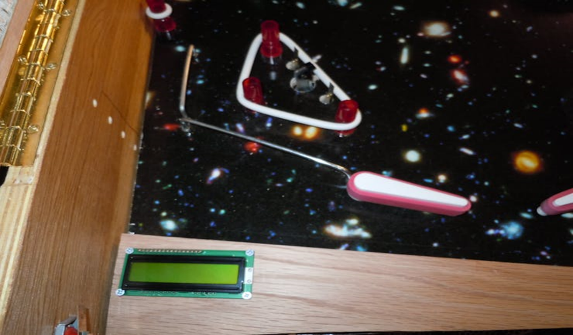

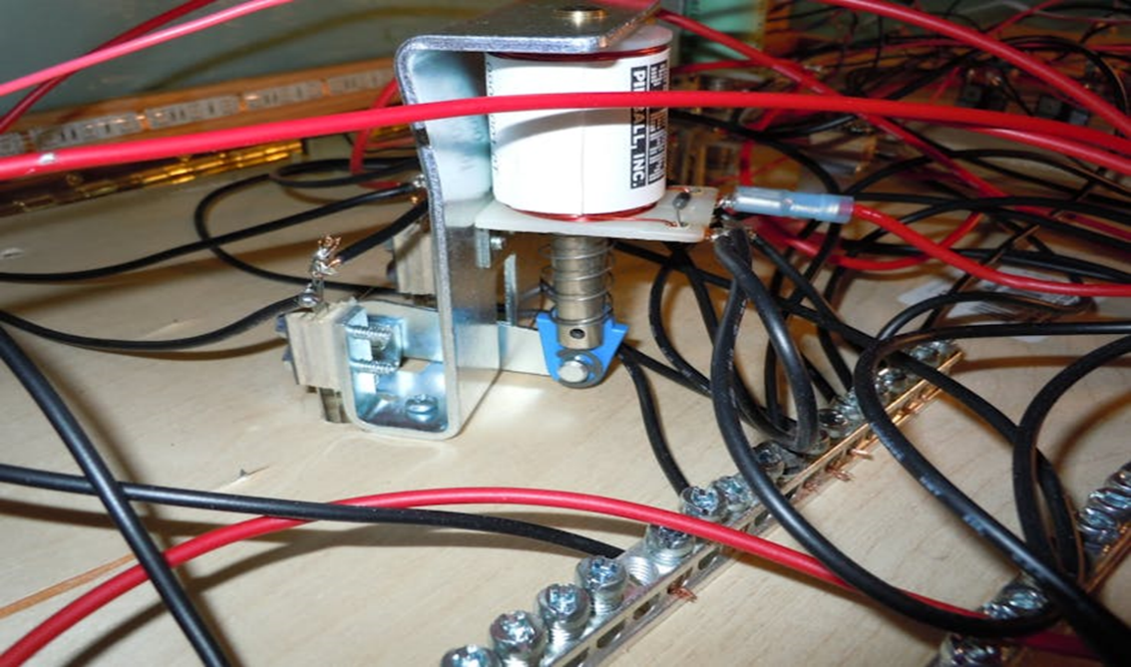

# **پمپ بامپرها** [8]

پمپ بامپرها با سوراخ کردن ، سه سوراخ نصب می‌شوند، دو تا برای میله‌های پشتیبانی فلزی و یکی برای شفتی که سوئیچ را فعال می‌کند. وقتی توپ به دیسک سفیدی که در نمای بالا دیده می‌شود برخورد می‌کند، شفت را به پایین هل می‌دهد. این کار سوئیچ برگی را فعال می‌کند، که سپس سلونوئید[9] را فعال می‌کند. سلونوئید سپس یک حلقه فلزی را به پایین می‌کشد که توپ را به جهت مخالف می‌فرستد.

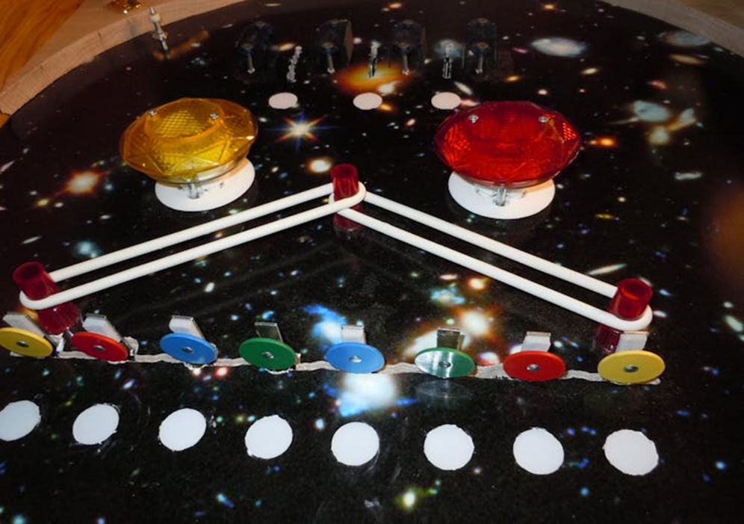

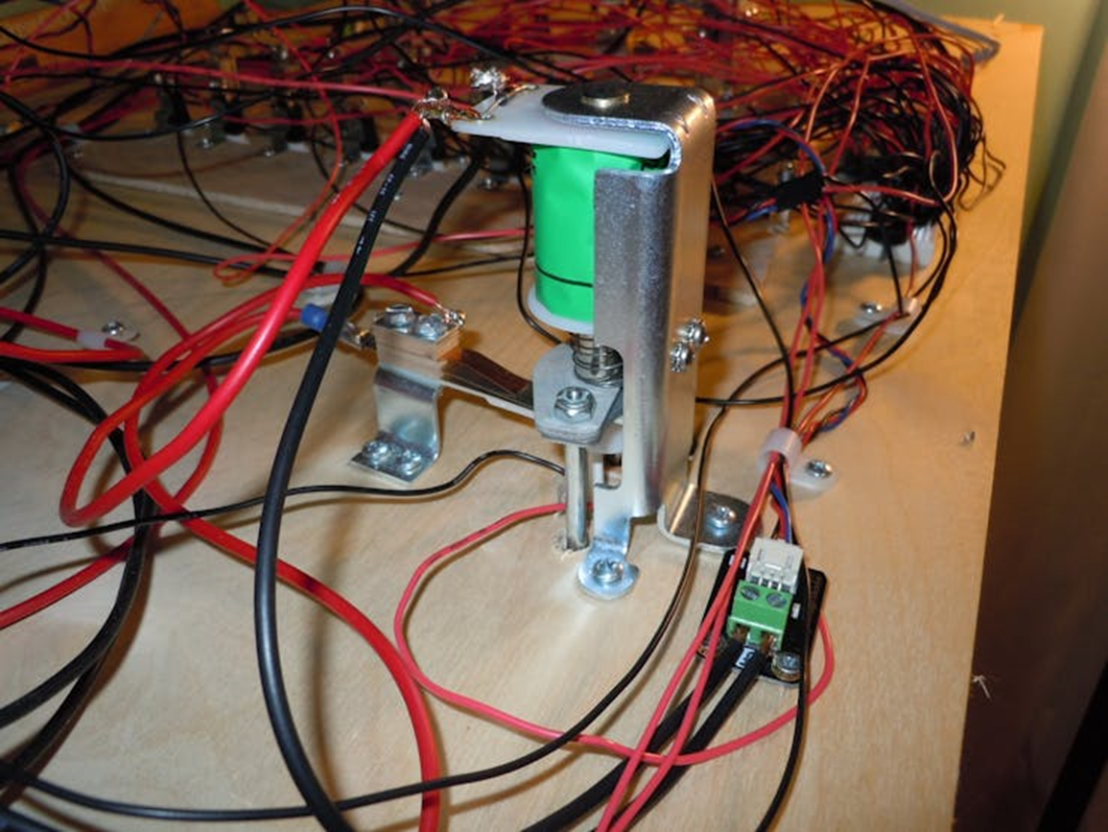

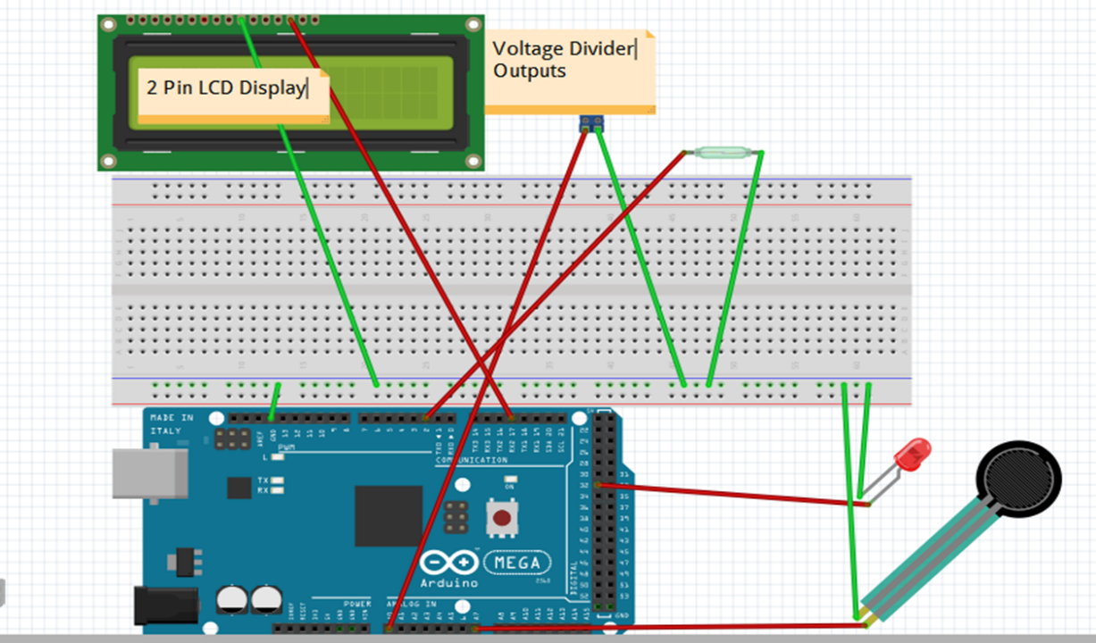

# **3. کد اردوینو دستگاه پین بال**

**Code**

const int TxPin = 17;

long Score = 0;

long OldScore = 0;

long Target = 1;

long Pop = 1;

long Roll = 10;

int Targets[8];

int Rolls[3];

int Pops[4];

int Milli = 10;

int Sum = 0;

int Flash = 100;

int Ball = 0;

int i=0;

int Shot = 0;

int Lost = 0;

int Pressure = 1024;

#include <SoftwareSerial.h>;

SoftwareSerial mySerial = SoftwareSerial(255, TxPin);

void setup() {

/* Words without an s are the value achieved by interacting with a device.

* Works with an s keep track of which individual ones were interacted with.

* The latter is needed to determine when all have been hit and the value needs upgrading

* and the lights need turning off.

*/

pinMode(TxPin, OUTPUT);

digitalWrite(TxPin, HIGH);

mySerial.begin(9600);

mySerial.write(12); // Clear

mySerial.write(17); // Turn backlight on

//target inputs

pinMode(2,INPUT_PULLUP);

pinMode(3,INPUT_PULLUP);

pinMode(4,INPUT_PULLUP);

pinMode(5,INPUT_PULLUP);

pinMode(6,INPUT_PULLUP);

pinMode(7,INPUT_PULLUP);

pinMode(8,INPUT_PULLUP);

pinMode(9,INPUT_PULLUP);

//rollover inputs

pinMode(10,INPUT_PULLUP);

pinMode(11,INPUT_PULLUP);

pinMode(12,INPUT_PULLUP);

//lower ball shot switch

pinMode(15,INPUT_PULLUP);

//upper ball shot switch

pinMode(16,INPUT_PULLUP);

//lcd output

pinMode(17,OUTPUT);

//target lights, respective

pinMode(32,OUTPUT);

pinMode(33,OUTPUT);

pinMode(34,OUTPUT);

pinMode(35,OUTPUT);

pinMode(36,OUTPUT);

pinMode(37,OUTPUT);

pinMode(38,OUTPUT);

pinMode(39,OUTPUT);

//rollover lights, respective

pinMode(40,OUTPUT);

pinMode(41,OUTPUT);

pinMode(42,OUTPUT);

//pop bumper lights

pinMode(50,OUTPUT);

pinMode(51,OUTPUT);

pinMode(52,OUTPUT);

pinMode(53,OUTPUT);

}

void loop() {

// put your main code here, to run repeatedly:

//If a pull-down resistor is used, the input pin will be LOW when the switch is open and HIGH when the switch is closed.

//check if a target was hit

//****** Targets *****

for (int i=0; i<8; i++){

if (digitalRead(i+2) == LOW){

//Target activated

Targets[i]=1;

Score = Score + Target;

//turn on Target light

digitalWrite(i+32,HIGH);

//delay so as not get multiple points for one hit

delay(Milli);

break;

}

}

Sum = 0;

for (int i=0; i<8; i++){

Sum = Sum + Targets[i];

}

if (Sum == 8){

//all Targets lit, so flash and then turn off.

for (int j=0; j<3; j++){

for (int i=0; i<8; i++){

digitalWrite(i+32, LOW);

}

delay(Flash);

for (int i=0; i<8; i++){

digitalWrite(i+32, HIGH);

}

delay(Flash);

}

for (int i=0; i<8; i++){

digitalWrite(i+32, LOW);

Targets[i]=0;

}

delay(Flash);

//Multiply target value by 10

Target = Target * 5;

//goto Skip;

}

// *********** Rollovers *********

for (int i=0; i<3; i++){

if (digitalRead(i+10) == LOW){

//rollover activated

Rolls[i]=1;

Score = Score + Roll;

//turn on rollover light

digitalWrite(i+40,HIGH);

//delay so as not get multiple points for one hit

delay(Milli);

break;

}

}

Sum = 0;

for (int i=0; i<3; i++){

Sum = Sum + Rolls[i];

}

if (Sum == 3){

//all rollovers lit, so flash and then turn off.

for (int j=0; j<3; j++){

for (int i=0; i<3; i++){

digitalWrite(i+40, LOW);

}

delay(Flash);

for (int i=0; i<3; i++){

digitalWrite(i+40, HIGH);

}

delay(Flash);

}

for (int i=0; i<3; i++){

digitalWrite(i+40, LOW);

Rolls[i]=0;

}

delay(Flash);

//Multiply score by 2

Score = Score * 2;

Roll = Roll * 10;

//goto Skip;

}

//********** Pop Bumpers **********

for (int i=0; i<4; i++){

if (analogRead(i) > 500){

//pop activated

Pops[i]=1;

Score = Score + Pop;

//turn on pop bumper light

digitalWrite(i+50,HIGH);

//delay so as not get multiple points for one hit

//mySerial.print(analogRead(i));

//mySerial.print(" ");

delay(Milli);

break;

}

}

Sum = 0;

for (int i=0; i<4; i++){

Sum = Sum + Pops[i];

}

if (Sum == 4){

//all pop bumpers lit, so flash and then turn off.

for (int j=0; j<3; j++){

for (int i=0; i<4; i++){

digitalWrite(i+50, LOW);

}

delay(Flash);

for (int i=0; i<4; i++){

digitalWrite(i+50, HIGH);

}

delay(Flash);

}

for (int i=0; i<4; i++){

digitalWrite(i+50, LOW);

Pops[i]=0;

}

delay(Flash);

//Multiply target value by 10

Pop = Pop * 2;

//goto Skip;

}

Skip:

//Determine ball number

if (digitalRead(15) == LOW){

//ball hit lower alley switch

//if not already done so, increase Ball

if (Shot == 0){

//Set Lost = 0 since not on pressure pad

Lost = 0;

Pressure = analogRead(7) + 20;

//set OldScore so as to reprint ball value on LCD

OldScore =-1;

Ball = Ball + 1;

if (Ball == 6){

Ball = 1;

Score = 0;

Target = 1;

Roll = 1;

Pop = 1;

}

Shot = 1;

}

}

if (digitalRead(16) == LOW){

//ball hit lower alley switch

//if not already done so, increase Ball

if (Shot == 0){

//Set Lost = 0 since not on pressure pad

Lost = 0;

Pressure = analogRead(7) + 15;

//set OldScore so as to reprint ball value on LCD

OldScore =-1;

Ball = Ball + 1;

if (Ball == 6){

Ball = 1;

Score = 0;

Target = 1;

Roll = 1;

Pop = 1;

}

Shot = 1;

}

}

if (analogRead(7) > Pressure){

//ball on pressure pad

Shot = 0;

if (Lost == 0){

//mySerial.print(analogRead(7));

//Score = Score + 100;

Lost = 1;

if (Ball == 5){

//Game Over

//flash rollovers and then turn off.

for (int j=0; j<3; j++){

for (int i=0; i<3; i++){

digitalWrite(i+40, LOW);

}

delay(Flash);

for (int i=0; i<3; i++){

digitalWrite(i+40, HIGH);

}

delay(Flash);

}

for (int i=0; i<3; i++){

digitalWrite(i+40, LOW);

Rolls[i]=0;

}

// flash pop bumpers and then turn off

for (int j=0; j<3; j++){

for (int i=0; i<4; i++){

digitalWrite(i+50, LOW);

}

delay(Flash);

for (int i=0; i<4; i++){

digitalWrite(i+50, HIGH);

}

delay(Flash);

}

for (int i=0; i<4; i++){

digitalWrite(i+50, LOW);

Pops[i]=0;

}

//Flash Targets and then turn off.

for (int j=0; j<3; j++){

for (int i=0; i<8; i++){

digitalWrite(i+32, LOW);

}

delay(Flash);

for (int i=0; i<8; i++){

digitalWrite(i+32, HIGH);

}

delay(Flash);

}

for (int i=0; i<8; i++){

digitalWrite(i+32, LOW);

Targets[i]=0;

}

mySerial.write(12); // Clear

delay(5);

// Required delay

mySerial.print(Score); // First line

mySerial.write(13); // Form feed

mySerial.print("Game Over!!!"); // Second line

}

}

}

//print to LCD

if (Score != OldScore){

mySerial.write(12); // Clear

delay(5); // Required delay

//mySerial.print(analogRead(7));

mySerial.print(Score); // First line

mySerial.write(13); // Form feed

mySerial.print("Ball = "); // Second line

mySerial.print(Ball);

OldScore = Score;

}

}

**توابع استفاده شده در کد عبارتند از:**

Setup: این تابع در ابتدای برنامه اجرا می شود و برای تنظیم پین ها، baud rate و سایر تنظیمات اولیه استفاده می شود.

loop: این تابع به طور مداوم اجرا می شود و کد اصلی برنامه را در خود جای می دهد.

pinMode(pin, mode) : این تابع برای تعریف کردن یک پین به عنوان ورودی (INPUT) یا خروجی (OUTPUT) استفاده می شود.

digitalWrite(pin, value) : این تابع برای نوشتن مقدار دیجیتالHIGH یا LOW روی پین خروجی مشخص شده استفاده می شود.

digitalRead(pin) : این تابع مقدار دیجیتال خوانده شده از یک پین ورودی را برمیگرداند.

analogRead(pin) : این تابع مقدار ولتاژ خوانده شده از یک پین ورودی را به صورت آنالوگ برمیگرداند. (مقادیر بین 0 تا 1023)

delay(ms) : این تابع برنامه را برای مقدار مشخص شده به میلی‌ثانیه متوقف می کند.

Serial.begin(baudRate) : این تابع برای شروع ارتباط سریال با نرخ بیت مشخص شده استفاده می شود.

Serial.write(value) : این تابع برای ارسال یک بایت از اطلاعات به صورت سریال استفاده می شود.

Serial.print(value) : این تابع برای ارسال یک متن یا عدد به صورت سریال استفاده می شود.

این توابع، توابع پایه برای کار با پین های ورودی و خروجی، خواندن و نوشتن اطلاعات دیجیتال و آنالوگ، تاخیر در برنامه و برقراری ارتباط سریال هستند.

# **نتیجه گیری**

این پروژه می‌تواند به مهندسان و دانشجویان در یادگیری مفاهیم مختلفی کمک کند مانند:

* برنامه‌نویسی آردوینو
* الکترونیک
* مکانیک
* نجاری

همچنین به عنوان یک نمونه عملی برای یادگیری نحوه استفاده از آردوینو برای کنترل سیستم‌های فیزیکی پیچیده مورد استفاده قرار می گیرد. به طور کلی ساخت دستگاه پین‌بال با آردوینو یک پروژه چالش‌برانگیز اما ارزشمند است که می‌تواند به مهندسان، دانشجویان و افراد علاقه‌مند به یادگیری مفاهیم مختلف علمی و مهندسی و همچنین سرگرمی و تفریح کمک کند.

# **سازنده پروژه دستگاه پین بال**

**Credits**

[](https://www.hackster.io/BobB)

**[Bob Blomquist](https://www.hackster.io/BobB)**

# **منابع**

[https://www.hackster.io](https://www.hackster.io/BobB/arduino-controlled-pinball-machine-525863)

[http://electroarvin.com](http://electroarvin.com/%D8%B3%D9%84%D9%88%D9%86%D9%88%D8%A6%DB%8C%D8%AF-%DA%86%DB%8C%D8%B3%D8%AA-%D9%88-%DA%86%DA%AF%D9%88%D9%86%D9%87-%DA%A9%D8%A7%D8%B1-%D9%85%DB%8C%DA%A9%D9%86%D8%AF-%D8%9F/)

[https://arduino.ir](https://arduino.ir/Products)

[https://www.aparat](https://www.aparat.com/v/k26g7x5)

1. دستگاه اتصال‌دهنده بیسکویتی (Biscuit Joiner): دستگاه اتصال‌دهنده بیسکویتی ابزاری است که برای ایجاد شیارهایی در قطعات چوبی استفاده می‌شود تا بتوان قطعات بیسکویتی شکل (که قطعات چوبی کوچک و نازک هستند) را در آن‌ها قرار داد و با چسب چوب قطعات را به هم متصل کرد. این روش برای ایجاد اتصالات محکم و دقیق در نجاری استفاده می‌شود.
2. مته اوگر (Auger Bit): مته اوگر یک نوع مته است که برای ایجاد سوراخ‌های عمیق در چوب استفاده می‌شود. این مته‌ها دارای یک سری مارپیچی هستند که به چرخش در چوب کمک کرده و تراشه‌های چوب را به سمت بالا هدایت می‌کنند تا سوراخ‌کاری تمیزتر و راحت‌تری انجام شود.
3. لولای پیانو (Piano Hinge): لولای پیانو یک نوع لولا است که به طول کامل درب یا پنلی که به آن متصل می‌شود، امتداد دارد. این نوع لولا برای فراهم کردن حمایت یکنواخت در طول درب و ایجاد یک اتصال محکم و مقاوم در برابر تنش‌های مکانیکی استفاده می‌شود.
4. نوار اتوبوس (Bus Bar): نوار اتوبوس یک اجزای الکتریکی است که برای توزیع قدرت الکتریکی و یا سیگنال‌ها در سیستم‌های الکتریکی و الکترونیکی استفاده می‌شود. این نوارها معمولاً از مواد رسانای قوی مانند مس یا آلومینیوم ساخته می‌شوند و می‌توانند جریان‌های الکتریکی بالا را حمل کنند. استفاده از نوارهای اتوبوس به ساده‌سازی سیم‌کشی و بهبود ایمنی و قابلیت اطمینان سیستم کمک می‌کند.
5. پلانجر: پلانجر یک ابزار مکانیکی است که در دستگاه‌های پین‌بال برای پرتاب توپ به داخل میدان بازی استفاده می‌شود. کاربر با کشیدن پلانجر به عقب و رها کردن آن، نیرویی به توپ وارد می‌کند که باعث حرکت آن می‌شود. این قطعه باید دقیقاً تراز شود تا توپ به درستی در مسیر مورد نظر حرکت کند.
6. فلیپرها: فلیپرها اجزای مکانیکی در دستگاه‌های پین‌بال هستند که به بازیکن اجازه می‌دهند توپ را در زمین بازی هدایت کنند. وقتی بازیکن دکمه‌های کنترل فلیپر را فشار می‌دهد، فلیپرها توپ را به سمت بالا و در جهت‌های مختلف پرتاب می‌کنند. این اجزا برای کنترل بازی و جلوگیری از افتادن توپ به سوراخ‌های پایین دستگاه پین‌بال ضروری هستند.
7. سنگ‌اندازها (Slingshots): سنگ‌اندازها اجزایی در دستگاه‌های پین‌بال هستند که در دو طرف زمین بازی قرار دارند و با فشار دادن توپ به سمت میانی بازی، باعث ایجاد اکشن و هیجان در بازی می‌شوند. این اجزا معمولاً شامل یک مکانیسم فنری، پین‌ها و کش‌های لاستیکی هستند که وقتی توپ به آنها برخورد می‌کند، باعث پرتاب شدن توپ به سمت دیگر می‌شوند.
8. پمپ بامپرها : پمپ بامپرها اجزایی در دستگاه‌های پین‌بال هستند که باعث می‌شوند توپ با نیروی بیشتری به جهت مخالف پرتاب شود. وقتی توپ به این اجزا برخورد می‌کند، یک سوئیچ فعال شده و یک سلونوئید را به کار می‌اندازد که نیرویی را به توپ وارد می‌کند. این اجزا به ایجاد اکشن و افزایش سرعت بازی کمک می‌کنند و یکی از عناصر هیجان‌انگیز در بازی پین‌بال به شمار می‌روند.
9. سلونوئید : یک سیم فلزی به طول سیم پیچ است. در بیشتر کاربردها، سیم به دور یک هسته فلزی که آرمیچر نامیده می شود حلقه می شود. شیر برقی ها دارای دو هسته هستند ، آرمیچر متحرک و یک هسته ثابت، با عبور ولتاژ از شیر برقی، میدان مغناطیسی تولید می شود. به همین دلیل است که سلونوئیدها معمولاً به عنوان آهنرباهای الکتریکی استفاده می شوند.